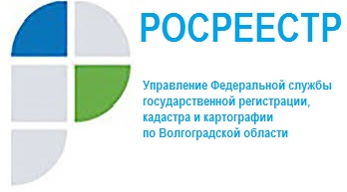

Соблюдение требований Регламента деятельности ведомственных центров телефонного обслуживания Росреестра в Управлении Росреестра по Волгоградской области в 1 полугодии 2020года

Ведомственный центр телефонного обслуживания Росреестра (ВЦТО) (8-800-100-34-34) предназначен для оперативного консультирования граждан, которые активно пользуются услугами данного call-центра.
В 1 полугодии 2020 года в Управление Росреестра по Волгоградской области (Управление) через Единую систему регистрации и обработки обращений (ЕСРОО) поступило 443запроса заявителей и 4 запроса по экстерриториальной регистрации.
Основной тематикой поступивших запросов являлась проверка готовности документов и передача документов на выдачу заявителям, а также актуализация сведений об объектах недвижимости, расположенных на сайте Росреестра в сервисе «Справочная информация по объектам недвижимости в режиме online». Все вопросы и обращения рассмотрены в установленные сроки, ответы своевременно размещены в ЕСРОО для последующего предоставления их заявителям.
Информация для граждан о возможности получения консультаций посредством ВЦТО размещена на информационных стендах во всех структурных подразделениях Управления и офисах многофункциональных центров предоставления государственных и муниципальных услуг на территории Волгоградской области. Единый многоканальный номер горячей линии ВЦТО указан на сайте Управления www.rosreestr.ru.

Управление Росреестра по Волгоградской области

